**精要**

单电子：L-S耦合：gl、gs、gj

多电子：

L-S耦合 (l1, l2)=L , L=l1+l2, …, |l1-l2|

(s1, s2)=S, S= s1+s2, …,|s1-s2|

(L, S)=J, J=L+S, …, |L-S|

**跃迁定则**： Δl=0,±1 Δs=0 ΔJ=0,±1（0->0除外）

J-J耦合 (s1, l1)=j1, s1+l1, …, |s1-l1|

(s2, l2)=j2, s2+l2, …, |s2-l2|

(j2, j2)=J, j1+j2, …, |j1-j2|

**跃迁定则**： Δj1=0,±1 Δj2=0,±1 ΔJ=0,±1（0->0除外）

泡利不相容（对同科电子）

**能级分裂**

主要考察**L-S耦合**：

（只有对L-S耦合方式，才有洪特定则和朗德定则）

洪特定则：（不外加磁场时）按此优先级寻找最低能量状态：

①S最大 ②L最大 ③当电子数量≤半满时，正序；当电子数量>半满时，倒序。

（外加磁场时）同单电子做法

朗德定则：在多重态中，两个精细能级之间的能量间隔与这两个能级中总角动量量子数J较大的那个成正比

偶数定则：S+L为偶数，（由于跃迁前后宇称的奇偶性要求不同）

碱金属原子的原子模型可以描述为：原子实 + 一个价电子

价电子在原子中所处的状态,n, l, j, Mj决定了碱金属的原子态n2s+1Lj，而价电子在不同能级间的跃迁，便形成了碱金属原子的光谱。

本章讨论多电子原子

**§24氦原子的光谱和能级**

激发态能级是一个电子被激发至 nl 而另一个电子仍处于 1s 状态

单重态和三重态之间不能发生跃迁，故氦原子的光谱也分为两套

电偶极跃迁定则：因为电子自旋不参加这样的跃迁作用，故∆ms = 0. 即不改变自旋状态

谱线特点：有两套谱线系，一套单线，另一套有复杂结构。两套 主线系+第一辅线系+第二辅线系

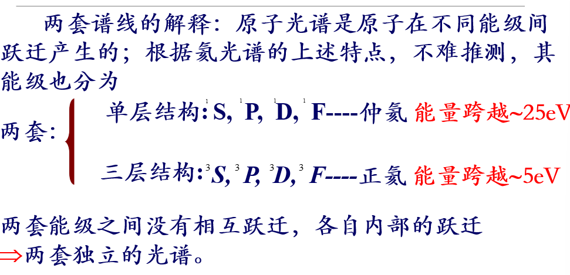 实际上只有一种氦，只是能级结构分为两套

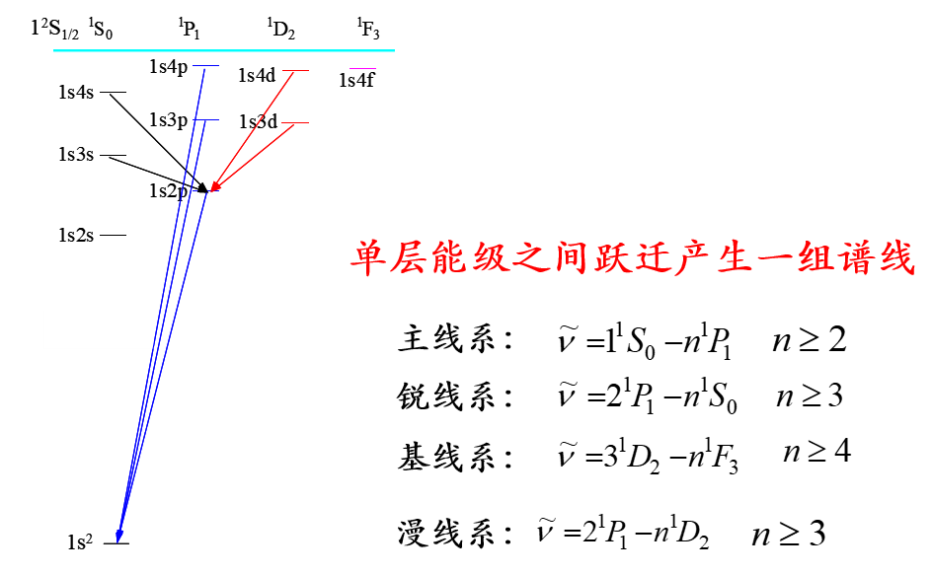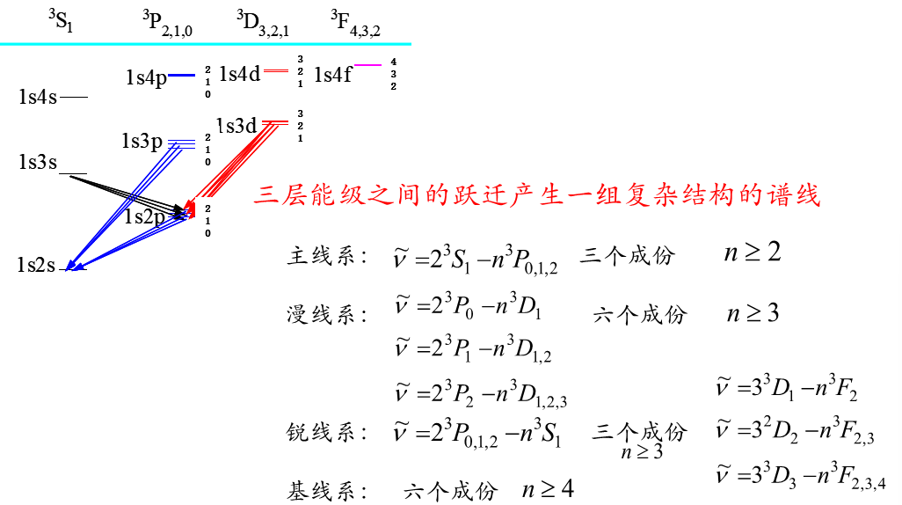

能级和能级图的特点：

能级分为两套，两套能级之间不产生跃迁 ；氦的基态是1s1s 1S0；

状态1s1s 3S1不存在（处在同一轨道的两个电子自旋相反），且基态1s1s 1S0和第一激发态1s2s 3S1之间能差很大；

所有的3S1态都是单层的； ？？？

1s2s 1S0和1s2s 3S1是氦的两个**亚稳态**；（**不能跃迁到更低能级的状态称为亚稳态,当原子处在亚稳态时，必须将其激发到更高能，方可脱离此态回到基态**）

**两个电子都处在激发态的概率很小**

三重态的能级总低于单重态的能级（洪特定则？）

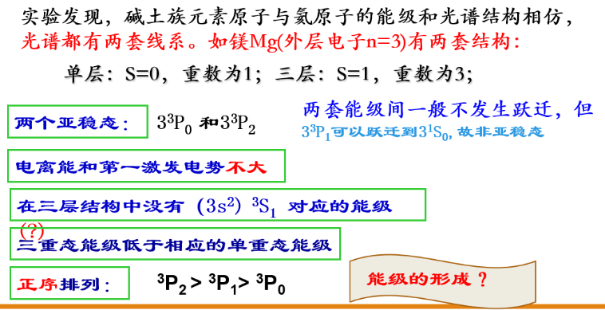

**价电子间的相互作用**

**二价元素：原子实+2个价电子**

能级和光谱的形成都是二个价电子各种相互作用引起的

类似的双电子系统：任何具有两个价电子的原子或离子都与氦原子的光谱和能级结构相类似 。

**§25两个电子的耦合**

电子组态：处于一定状态的若干个（价）电子的组合 。

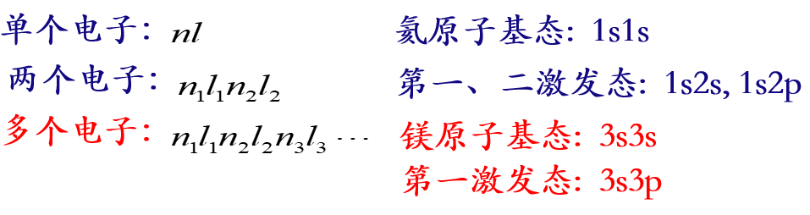

主量子数不同，引起的能量差异会更大，主量子数相同，角量子数不同，引起的能量差异相对较小。

同一电子组态可以**有多种不同的能量**，即**一种电子组态可以与多种原子态相对应**。

一种**原子态**和**能级图上一个实实在在的能级**相对应。

**碱金属与二价元素的电子组态**

对碱金属原子：

如果不考虑自旋，则电子态和原子态是一一对应的，用nl表示电子态，也表示原子态;

如果考虑自旋，则由于电子的自旋轨道耦合，使得一种电子态nl可以对应于两种原子态 n2Lj1, n2Lj2;

在氦的第二族元素中：

考虑自旋后，在一种电子组态n1l1n2l2 中，两个价电子分别有各自的轨道和自旋运动，因此存在着多种相互作用，使得**系统具有的能量可以有许多不同的可能值。而每一种能量的可能值都与一种原子态**，即一个能级相对应。我们说，这些**原子态便是该电子组态可能的原子态**。

**电子组态构成原子态的途径**

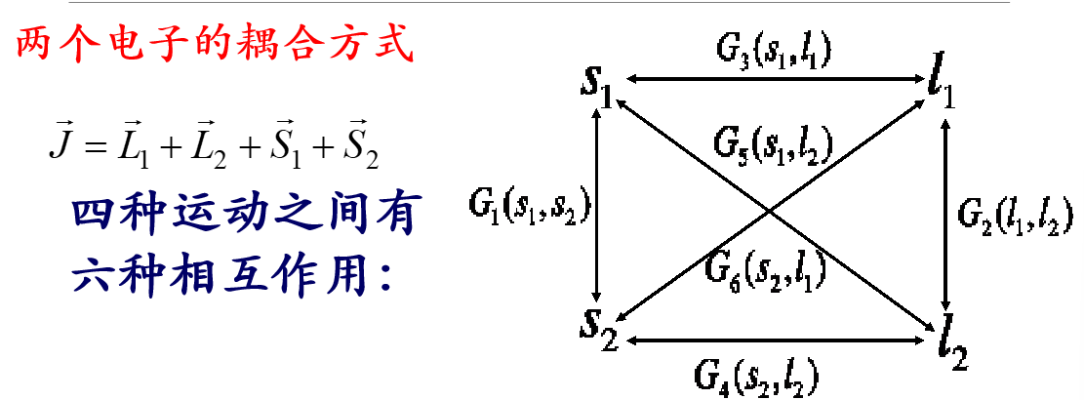

G5(s1,l2)、G6(l1,s2) （交叉作用）相互作用较弱，直接忽略。

当G1(s1,s2)、G2(l1,l2) >> G3(l1,s1)、G4(l2,s2)时

**（即两个电子自旋之间的相互作用很强、两个电子轨道运动之间的相互作用也很强）**

**（原子态并不能完全显示原子的能量，还需要加上电子组态才是和能量一一对应的）**

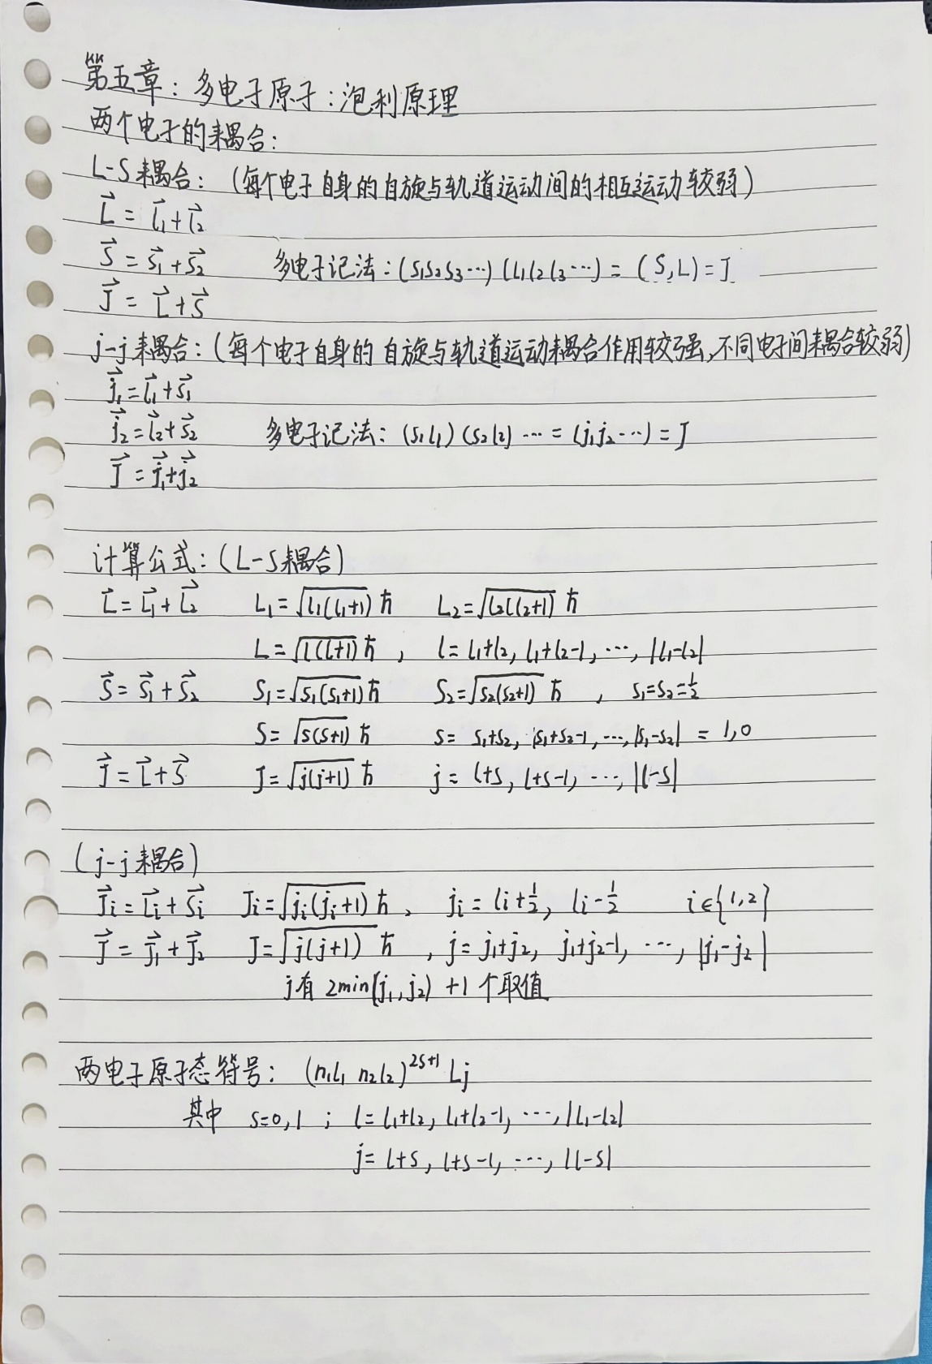

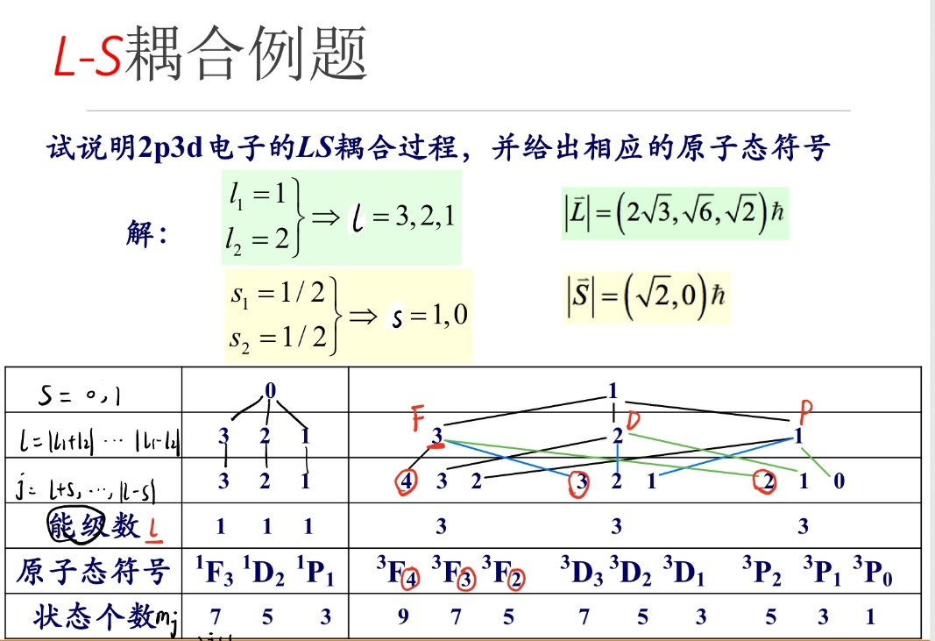

三重态

单重态

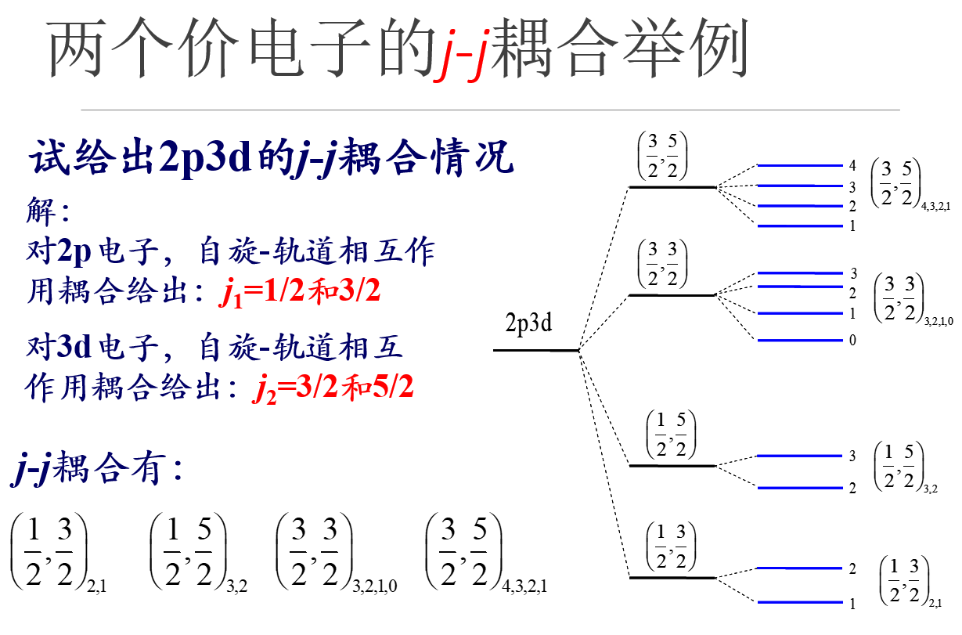



原子态表示为：

**L-S耦合与j-j耦合的关系**

有些原子取L-S耦合，有些取j-j耦合，有的介于两者之间

**同一电子组态，在L-S耦合和j-j耦合中，形成的原子态数目是相同的。**

（两种耦合方式不同不影响形成原子态的数目，只影响所形成的原子态能量）

（同一电子组态可以**有多种不同的能量**，即**一种电子组态可以与多种原子态相对应**。）

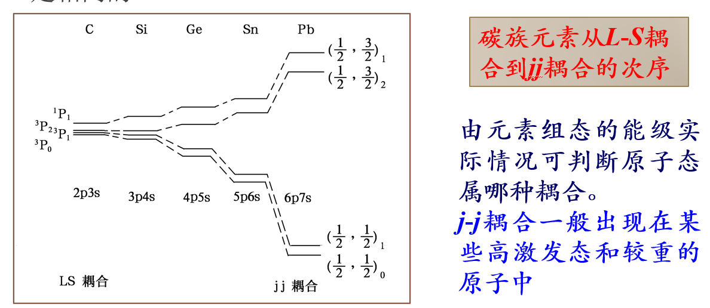

**选择定则**

**L-S耦合的辐射跃迁选择定则：**

ΔS = 0

ΔL = 0,±1

ΔJ = 0,±1 （J=0 -> J’=0除外）

电偶极跃迁定则：因为电子自旋不参加这样的跃迁作用，故**∆ms = 0**. 即不改变自旋状态

**j-j耦合的辐射跃迁选择定则：**

Δj = 0,±1

ΔJ = 0,±1 （J=0 -> J’=0除外）

**He原子能级的形成（解释）**

He原子的两个电子是L-S耦合。

由于要求ΔS = 0，则单重态（s=0）和三重态（s=1）之间不可能发生跃 迁，这就是氦的能级和光谱分为两套的原因。

两个亚稳态：(1s2s)1S0 和(1s2s)3S1

电离能和第一激发电势很大

电子组态1s1s没有三重态原子态（泡利不相容）

三重态能级低于相应的单重态能级（洪特定则？？平行能量更小？）

三重态的倒序排列：3P0 > 3P1 > 3P2

**§26泡利不相容原理**

在一个原子中，不可能有两个或两个以上的电子具有完全相同的状态。（需要第四个量子数自旋量子数ms）

**在一个原子中，不可能有两个或两个以上的电子具有完全相同的四个量子数如 (n, l, ml, ms)**

**或者说，原子中的每一个状态只能容纳一个电子**

更一般的表述：在费米子（自旋为半整数的粒子/为𝟏/𝟐 ℏ奇数倍的微观粒子）组成的系统中不能有两个或多个粒子处于完全相同的状态

不相容原理对自旋半整数粒子是相对论性波动方程结构的必然结果

（关于j的量子数由s和l合成得到，提供信息重复）

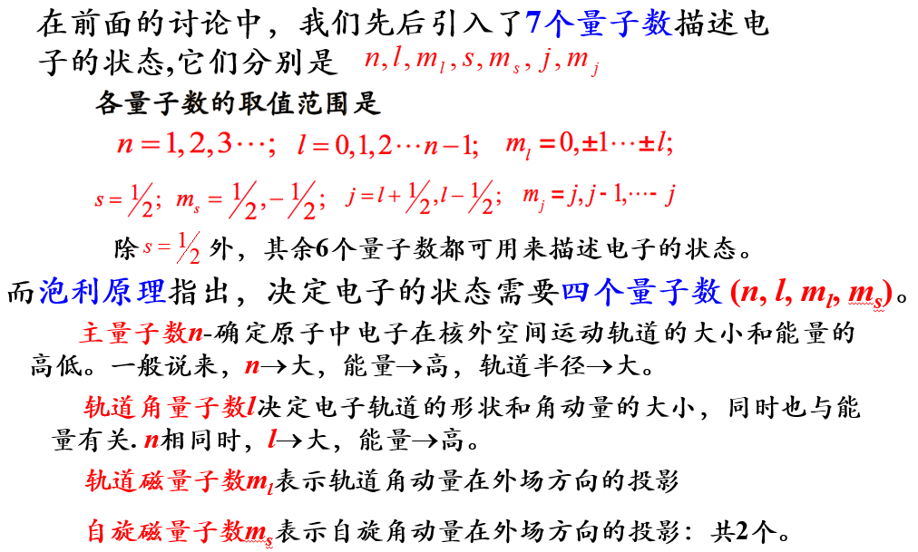

全同粒子：质量、电荷、自旋等固有性质完全相同的微观粒子。

经典粒子的可区分性：

经典力学中，固有性质完全相同的两个粒子，是可以区分的。因为，二粒子有各自确定的轨道，在任意时刻都有确定的位置和速度。

微观粒子的不可区分性：

**波函数描述：在波函数重叠区，粒子不可区分**

**量子力学的全同性原理：**

全同粒子所组成的体系中，两全同粒子相互调换不引起体系物理状态的改变——全同性原理。**运动规律对全同粒子不可分辨。**

**波函数的交换对称性**

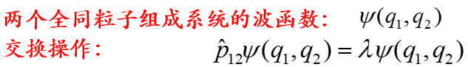

交换两次后回到原状态：λ2=1 ⇒ λ=±1 （本征值）

称 λ=+1 交换对称

λ= -1 交换反对称

两个全同粒子系统：**其波函数要么是交换对称的，要么是交换反对称的**，这就是全同粒子的交换对称性。**对称性（交换对称性）不随时间改变**:如果体系在某一时刻处于对称（或反对称）态上，则它将永远处于对称（或反对称）的态上。

设ψα(q1)和ψβ(q2) 为全同粒子1和2处于α和β态的波函数

ψI = ψα(q1)ψβ(q2)；ψII = ψα(q2)ψβ(q1)均为该双全同粒子体系Schordinger方程的解

又由于全同粒子体系应满足交换对称性，需构造以下解：

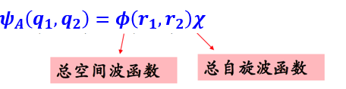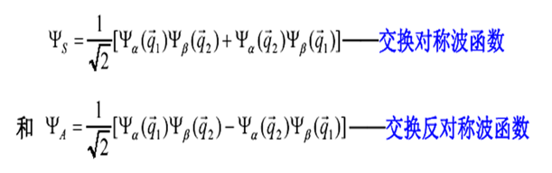

可以对左侧的总波函数进行变量分离：

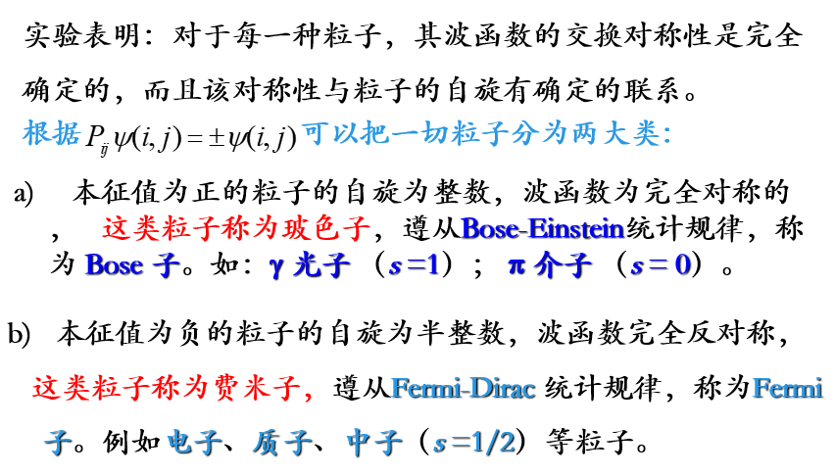

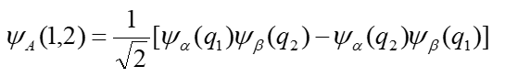**泡利不相容原理的解释**：

电子是费米子，**两电子系统的波函数为反对称波函数**

若状态相同，也即α=β，必有：

则全空间这种状态出现概率为0 ⇒ 泡利不相容原理

**He原子的基态**：He原子基态的电子组态是1s1s，可能的电子组态是(1s1s)1S0 和(1s1s)3S1

对于(1s1s)3S1态：n, l, ml=0相同，s1和s2同向(自旋平行)⇒ms相同，违反泡利不相容原理

原子的大小

原子的大小随Z的变化并不明显。正是泡利不相容原理限制了一个轨道上的电子的数目，否则，Z 大的原子反而变小。

**泡利不相容原理的其它应用**

**加热不能使金属内层电子获得能量**：金属内部电子附近轨道都被填满，除非得到很大能量，跳到最外层。而加热一万度才相当于一个电子伏特，所以除了外层的几个电子，能量都被金属晶格得到，使晶格骨架融化了

**核子之间没有相互碰撞**：由于基态附近的状态均已被占满，核子之间不能由相互碰撞二改变状态，即没有相互碰撞（非弹性散射），核子便表现为相当自由地运动。

**构成核子的夸克是有颜色区别的 <= 引入色量子数**：一种重子Δ由三个相同的夸克组成，都处于基态，自旋都为1/2，轨道角动量都为0，似乎违反了泡利不相容原理。后来发现夸克还有三种不同的颜色（色量子数：红、绿、蓝）的概念

**同科电子**

同科电子（等效电子）：如果主量子数n和轨道角动量量子l**都相同**的**几个电子**，被称为同科电子或者等效电子，表示为nlv ，v：同科电子的个数

非同科电子（非等效电子）：对于v个电子，如果其中**任何两个电子**的主量子数n和轨道角动量量子数l都不完全一样，称这v个电子是非同科电子，或者叫非等效电子

**2p3d、2p3p、1s2s3p**

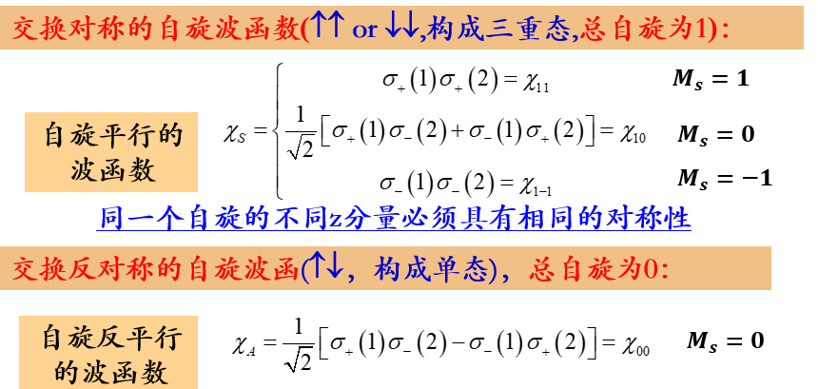**两个电子的自旋波函数**  χ的下标为(S,MS)

**（两个）电子的总波函数（费米子，ψ是反对称的）**

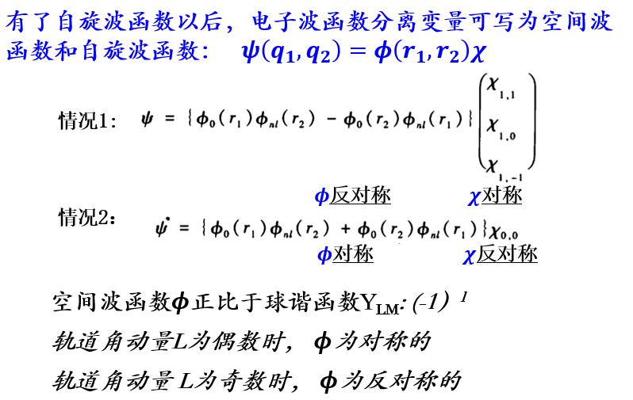

**（两个）同科电子的L-S耦合**

泡利不相容原理：v个同科电子的四个量子数不能完全相同（ml或ms不同），

数对(ml,ms)有Y=(2l+1)*2个取值，则**v个同科电子可能的状态组合有种**

**(𝒏𝒍)𝒀−𝒗的同科电子，耦合出来的原子态与(𝒏𝒍)𝒗是相同的，可能的电子状态组合数也相同**

两个电子的自旋波函数交换对称性取决于（-1）S+1

两个电子的空间波函数交换对称性取决于（-1）L

**总的波函数交换对称性取决于（-1）L+S+1**，则**L + S = 偶数**。

**两个同科p电子排列（划掉的违反了泡利不相容原理）**

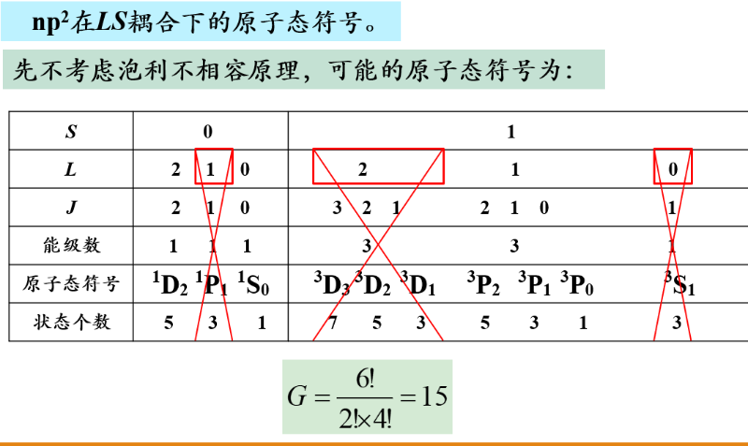**要保证L+S为偶数？？？**

**怎么导出矛盾呢？**

已有n1=n2, l1=l2=1

S=0⇒ ms1≠ms2

**斯莱特（Slater）方法分析同科电子合成的状态**

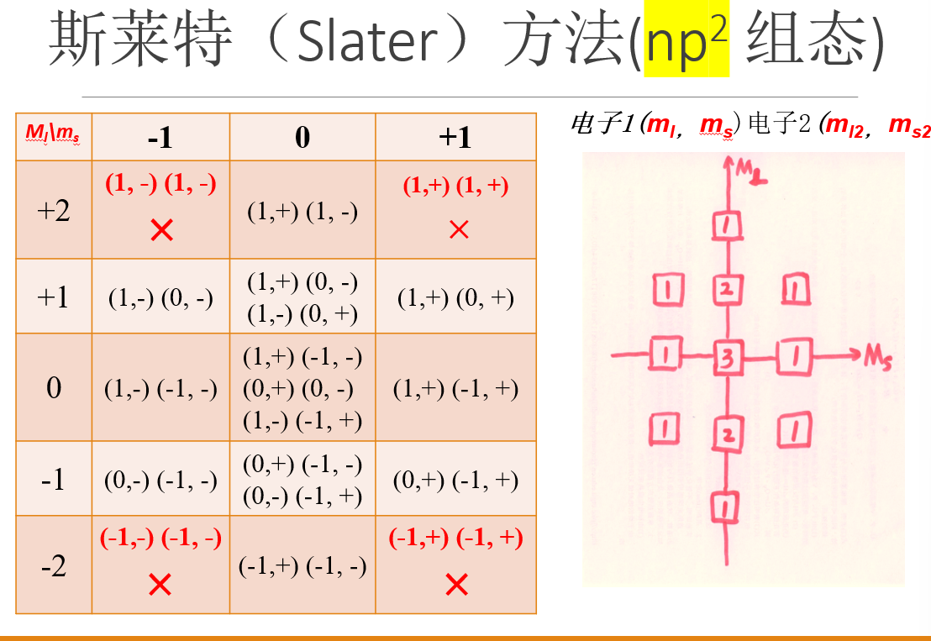

**斯莱特图解法的分解图**

每张图对应一个原子态（谱态）

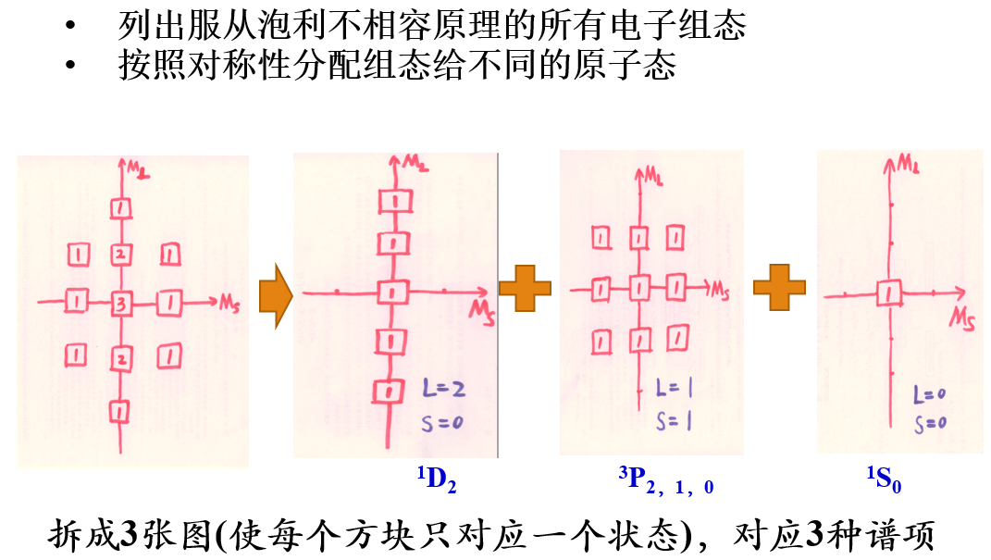

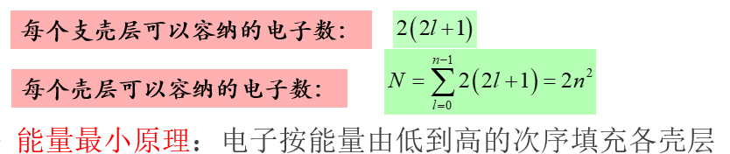

**§27元素周期表**

壳层：n相同的电子在同一个壳层

支壳层：同一壳层内，相同l的电子构成一个支壳层

对(𝑛,𝑙,𝑚𝑙,𝑚𝑠) ,当n, l 一定时，ml 可取(2l+1)个值；对每一个 𝑚𝑙,𝑚𝑠可取二个值。

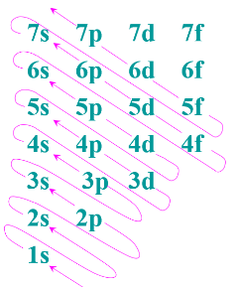每个壳层的最大电子容量是：2、8、18、32、50、72……；

而各周期的元素依次是：2、8、8、18、18、32、32……。

两者并不一致；这说明：某一壳层尚未填满，电子会开始填一个新的壳层。

**原子的电子组态**

原子实：满壳层和满支壳层时，对应的原子态为：1S0

故一般用价电子的组态来代表原子的电子组态

**能量最低原理**

多电子原子处于基态时，核外电子的分布在不违反泡利原理前提下，总是尽先分布在能量较低的轨道，以使原子处于能量最低状态。

**能级交错**

能级交错的规律只适用于外层电子的能级次序。**对于内层电子，其能量高低次序仍由主量子数n决定，n 越小能量越低。**

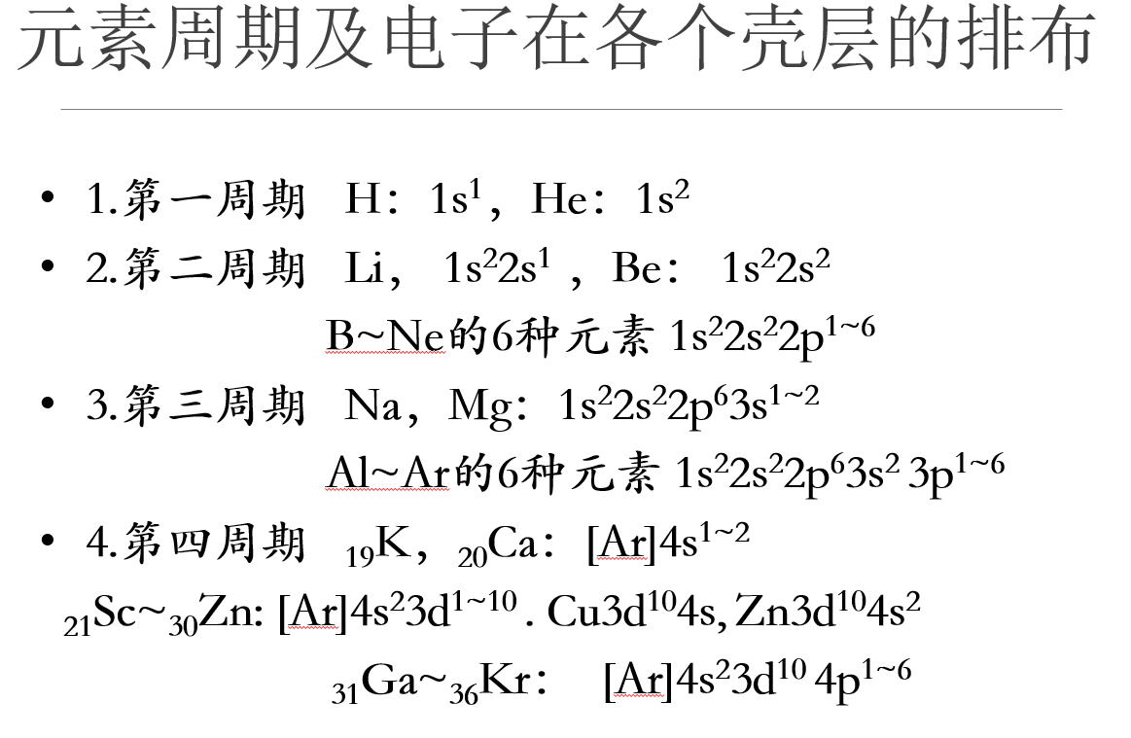

**稀土元素**

57La系：价电子为4f电子，之前5s5p6s已填满。**即价电子4f在内壳层**

**由于受到外层电子的屏蔽，价电子较少受到外界环境的影响。**

**判定原子基态的能级高低次序**

**需要注意的是，只有L－S耦合才有洪特定则和朗德间隔规则。**

**洪特（Hund）定则（适用于给定电子组态的L-S耦合情况）**

（1）能量最低的原子态必定具有泡利不相容原理所允许的**最大S值**

（2）在S值相同的状态中，**L 值最大的原子态的能量最低**

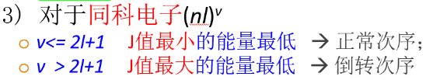（3）（对同科电子）≤半满能量高低按J正序，>半满能量高低按J倒序

（4）补充：在等价轨道上，处于全充满(p6、d10、f14)，半充满（p3、d5、f7）或全空（p0、d0、f0）的状态时，体系能量较低，状态较稳定。

hund规则的反例：

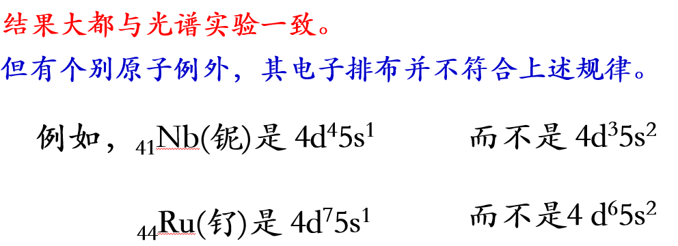

**结论：各元素原子中电子分布的实际情况，最终只能由光谱等实验来确定。**

**朗德（Lande）间隔定则**

两个精细能级之间的能量间隔与这两个能级中总角动量量子数J较大的那个成正比

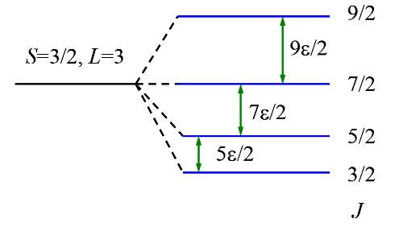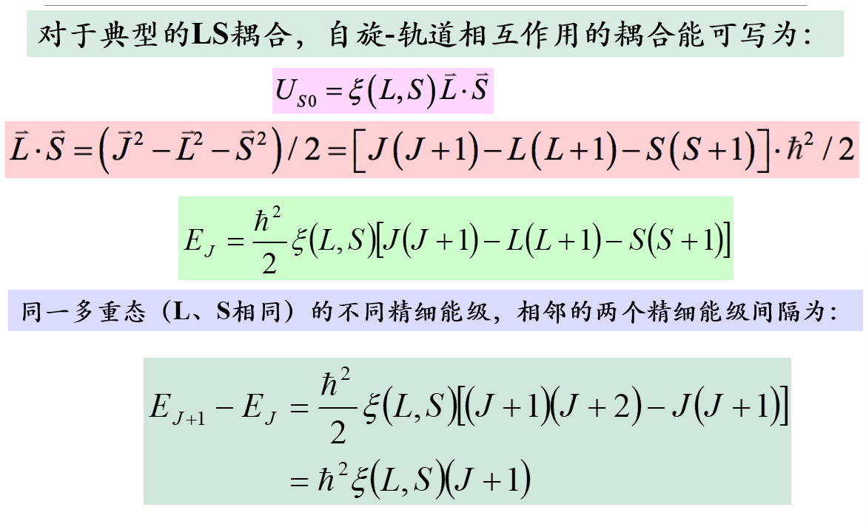

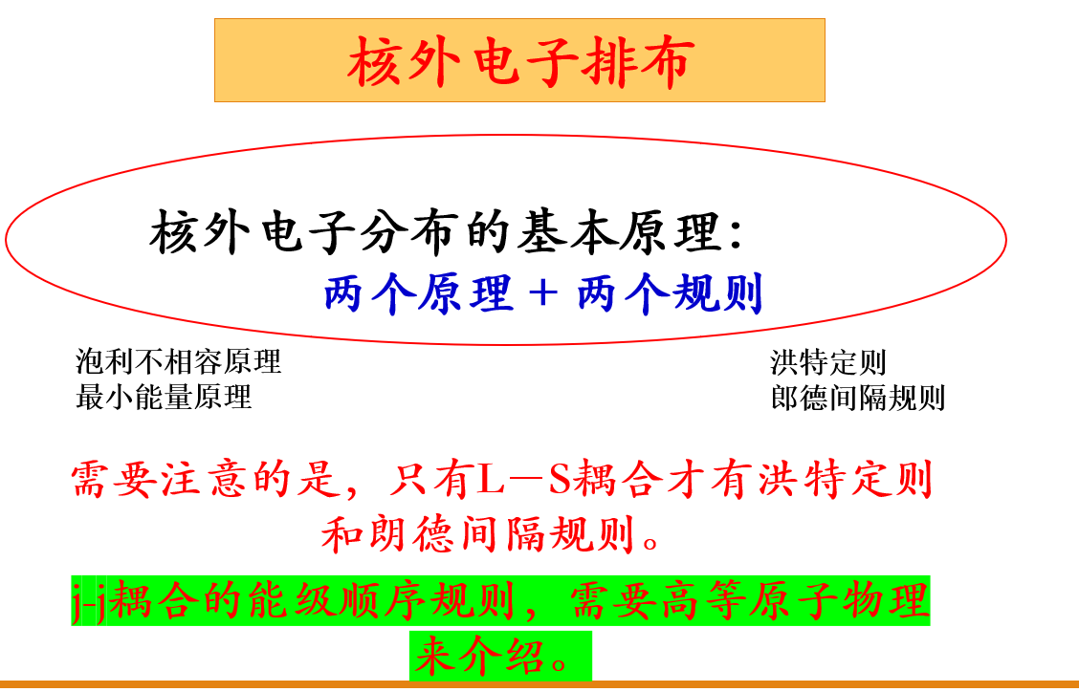

**需要注意的是，只有L－S耦合才有洪特定则和朗德间隔规则。**